**UTILIZAÇÃO DE MEDICAMENTOS BENZODIAZEPINICOS POR USUÁRIOS DA ATENÇÃO PRIMÁRIA EM UM MUNICIPIO DO EXTREMO SUL CATARINENSE**

**USE OF DRUG USERS BENZODIAZEPINES PRIMARY IN A MUNICIPALITY OF EXTREME SOUTH CATARINENSE**

Wanice Lemos Valério1* **,** Indianara Reynaud Toreti Becker 2

1. Farmacêutica. Acadêmica do curso de pós-graduação em Gestão da Atenção Básica em Saúde da Universidade do Extremo Sul Catarinense - UNESC
2. Farmacêutica. Professora da Universidade do Extremo Sul Catarinense – UNESC.

*Endereço para correspondência:*

*Wanice Lemos Valério,rua 24 de junho- nº73, cidade alta - Cidade: Forquilhinha , SC; CEP:88850-000.

Telefone: (48) 91596990

Email: wanicelemos@yahoo.com.br

**Resumo**

Este artigo teve como objetivo analisar a utilização de benzodiazepínicos e o perfil dos usuários em um município de Santa Catarina. Trata-se de pesquisa do tipo quantitativa, de cunho descritivo com levantamento exploratório dos dados. A pesquisa foi desenvolvida na farmácia da unidade central do município onde os dados foram coletados do sistema de dispensação de psicotrópicos a partir das fichas cadastrais dos pacientes usuários no período de janeiro a dezembro de 2012. Os resultados demonstraram que 7,4% da população municipal está em uso de algum benzodiazepínico pelo Sistema Único de Saúde, com predomínio do sexo feminino entre os usuários. A idade dos usuários variou entre 16 e 100 anos, com média de 54,80 anos para as mulheres e 57,47 anos para os homens. Quanto ao grau de escolaridade, 69,41% dos usuários de benzodiazepínicos não concluiu o ensino fundamental, enquanto que 18,35% possuem ensino fundamental completo, e 12,65% possuem ensino médio e superior. O clonazepam foi o medicamento mais consumido pela população em 2012. Este trabalho demonstrou que a utilização de benzodiazepínicos ainda é grande e crescente deixando a preocupação em relação ao uso indiscriminado de psicotrópicos principalmente o consumo de benzodiazepínicos fazendo necessário implementar políticas que garantam o uso racional destes medicamentos para preservar a saúde da população e a redução de gastos públicos.

**Palavras- chave:** atenção primária à saúde, medicamentos controlados, benzodiazepínicos.

**Abstract**

This article aims to analyze the use of benzodiazepines and profile of users in a municipality of Santa Catarina. This is a quantitative research, with a descriptive exploratory survey data. The research was conducted in the pharmacy of the central unit of the municipality where the data were collected from the dispensing system of psychotropics from the registration forms of cocaine users in the period January to December 2012. The results showed that 7.4% of the municipal population is in use by some benzodiazepine Health System, with a predominance of females among users. The age of the users ranged from 16 to 100 years, with an average of 54.80 years for women and 57.47 years for men. Regarding the educational level, 69.41% of the users of benzodiazepines has not completed primary school, while 18.35% have completed elementary school, and 12.65% have high school and college.Clonazepam is the drug most consumed by the population in 2012. This study showed that the use of benzodiazepines is still large and growing concern about leaving the indiscriminate use of psychotropic mainly benzodiazepine consumption making necessary to implement policies that ensure the rational use of these medications to preserve the health of the population and the reduction of public spending .

**Keywords:** Primary Health Care; Controlled Substances; Benzodiazepines

**INTRODUÇÃO**

Os benzodiazepínicos (BZD) pertencem a classe dos psicotrópicos e são comumente utilizados no tratamento da insônia da ansiedade e agressividade, na indução do sono e sedação. Atuam diminuindo o tempo que se leva até dormir e aumentando a duração total do sono. Reduzem o tônus muscular e a coordenação, pois possuem uma ação central sobre os receptores GABA, principalmente na medula espinhal. Possuem efeito anticonvulsivante e causam amnésia anterógrada (FORTE, 2007,LICATA; ROWLETT, 2008, NORDON 2009, RANG E DALE, 2012,).

Apesar de sua eficácia no tratamento em curto prazo, como a redução do tempo de latência para o sono e manutenção do sono (eficiência), os benzodiazepínicos costumam apresentar efeitos residuais cognitivos e psicomotores no dia seguinte. Além disso, esses medicamentos têm sido associados ao risco maior de abuso, dependência e insônia-rebote (SOARES, 2006 e TUFIK, 2008).

A utilização destes psicofármacos tem crescido nas ultimas décadas em vários países ocidentais e até mesmo nos orientais. No Brasil o benzodiazepínico é a terceira classe de fármaco mais prescrito, sendo utilizado por 4% da população (FACCHINI, LIMA, 2006, NORDON 2009, RODRIGUES). A insônia atualmente é considerada um problema de saúde pública, afetando de 10 a 40 % da população, com consequências médicas, psicológicas e sociais(TUFIK, 2008). A crescente utilização destes medicamentos vem crescendo devido a medicalização da sociedade, diante das pressões mercadológicas da indústria farmacêutica e também ao envelhecimento da população, fato este que promove a sua utilização inadequada (MENDONÇA et al.,2008, NETT et al., 2012).

Estudo realizado em Ribeirão Preto-SP, revelou que 5,7% da população em estudo usa psicotrópicos oriundo do sistema público da cidade, com prevalência de 26,5% de medicamentos benzodiazepínicos, sendo o diazepam o medicamento mais utilizado (NETTO et al. 2012). Estudo realizado no sul do Brasil demonstra que o consumo de psicotrópicos tem aumentado conforme a idade, tendo como prevalência o sexo feminino e o grau de escolaridade abaixo da quarta serie (RODRIGUES et al. 2006).

Alguns estudos epidemiológicos apontam que cerca de 2% da população adulta nos EUA e aproximadamente um milhão de pessoas no Reino Unido receberam uma prescrição de Benzodiazepínico por 12 meses ou mais como ansiolítico ou hipnótico e que 50 milhões de pessoas fazem uso diário de benzodiazepínicos. Além disso, a maior prevalência encontra-se entre as mulheres acima de 50 anos, com problemas médicos e psiquiátricos crônicos. (FIRMINO et al., 2012, Nastasy, Ribeiro e Marques ,2008).

O uso inadequado dos benzodiazepínicos é relatado, tanto em países desenvolvidos quanto em desenvolvimento (FIRMINO, 2012) e podem ter efeito prejudicial sobre o sono, com redução do sono de ondas lentas e do sono REM, aumento da latência REM, aumento de fusos e de ritmos rápidos na atividade elétrica cerebral e tem como principais efeitos colaterais a sonolência, confusão, amnésia e comprometimento da coordenação, o que afeta as habilidades manuais, como o desempenho ao volante. (RANG E DALE, 2012, TUFIK, 2008).

O uso prolongado de benzodiazepínicos pode estar associado a produção de tolerância e dependência, que é caracterizado pelo aumento gradual da dose ingerida para obtenção do mesmo efeito farmacológico (TUFIK, 2008). A dependência produzida pelos benzodiazepínicos é um grande problema. A suspensão abrupta do tratamento com benzodiazepínico após semanas ou meses de uso, causa aumento dos sintomas de ansiedade, juntamente com tremores, tonturas, perda de peso e sono perturbado. Os benzodiazepínicos devem ser utilizados apenas por curtos períodos (menos de 4 semanas) e para insônia grave (RANG E DALE, 2012).

Diante do exposto e tendo em vista o número de trabalhos realizados demonstrando o uso abusivo de medicamentos psicotrópicos, dentre eles a classe dos benzodiazepínicos, este estudo propõe a avaliação do perfil dos usuários que utilizam benzodiazepínicos atendida pela farmácia municipal vinculada ao Sistema Único de Saúde (SUS) de um município localizado no extremo sul catarinense.

**METODOLOGIA**

Trata-se de um estudo quantitativo, de cunho descritivo com levantamento exploratório. A pesquisa foi desenvolvida na farmácia da unidade central (CEMASAS) de um município localizado no sul do Estado de Santa Catarina.

O município possui uma população de aproximadamente 6000 habitantes, segundo o censo de 2010. Fazem parte do serviço de saúde municipal duas unidades de saúde. Em uma das unidades encontra-se a Secretaria de Saúde e a Farmácia Central do município que é responsável pelo gerenciamento de todas as atividades de assistência farmacêutica municipal, incluindo o cadastro e a dispensação de medicamentos psicotrópicos (BRASIL, 2010).

Os dados foram coletados do sistema de dispensação de psicotrópicos a partir das fichas cadastrais dos pacientes usuários no período de janeiro a dezembro de 2012.

As variáveis de análise foram: Número total de pacientes cadastrados em uso de psicotrópicos; Número total de usuários somente de benzodiazepínicos; Numero de pacientes do sexo feminino e masculino; Grau de escolaridade; Idade do usuário; Medicamento benzodiazepínico prescrito.

O projeto de pesquisa foi submetido ao Comitê de Ética em Pesquisa e aprovado sob o número 06/2011. A pesquisa foi realizada após aceitação da secretária de saúde municipal e assinatura do Termo de Consentimento Livre e Esclarecido.

**RESULTADOS E DISCUSSÃO**

***Perfil dos Usuários***

O município em estudo possui 6.404 habitantes, segundo dados do IBGE, 2010. Em dezembro de 2011 haviam cadastrados junto ao Programa de Saúde Mental do município 684 usuários. Em um ano o número de usuários cadastrados aumentou 75,4% (Figura 1). Em dezembro de 2012 havia 1.200 usuários cadastrados ou seja, 18,7% da população total do município estavam em uso de medicamentos psicotrópicos. Dos usuários cadastrados em dezembro de 2012, 39,5% (n=474) utilizavam algum benzodiazepínico, que corresponde a 7,4% da população municipal. Em estudo realizado por Netto *et al* (2012), em Ribeirão Preto -SP a prevalência de utilização de psicotrópicos foi de 5,7%, esse numero foi maior em resultado obtido por Rodrigues *et al* (2006) onde a prevalência foi de 9,9% entre a população demonstrando que o consumo de psicotrópicos no município em estudo é elevado. Em estudo realizado por Firmino *et al,* (2012) em 2006 o consumo de benzodiazepínico totalizou 522.436 comprimidos de diazepam e 303.629 de clonazepam sendo o consumo de 28,37 dose diária do medicamento a cada 1000 habitantes.

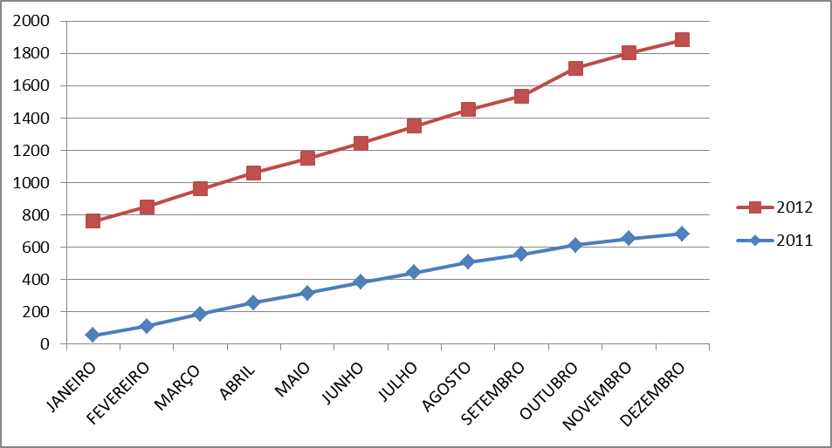

**Figura 1**: Distribuição do número de usuários cadastrados junto ao Programa de Saúde Mental em um município do extremo Sul de Santa Catarina entre janeiro de 2011 e dezembro de 2012.

Dentre os usuários cadastrados para utilização de benzodiazepínicos em dezembro de 2012, 68,14% (n=323) eram do sexo feminino e 31,85% (n=151) do sexo masculino. A idade dos usuários variou entre 16 e 100 anos, com média de 54,80 anos para as mulheres e 57,47 anos para os homens. O predomínio de mulheres entre usuários de benzodiazepínicos foi observado em outros estudos (FIRMINO et al, 2012, FORTE, 2007). Nestes estudos, 75% das prescrições destinavam-se a mulheres e uma média de idade de 49,7 anos.

A dependência destas substâncias está cada vez mais preocupante e ainda é expressivo a presença de idosos entre os usuários, confirmando dados da literatura que apontam alta prevalência de utilização de benzodiazepínicos nesta população (Rodrigues *et al*.2006), porem como observado em alguns estudos (FIRMINO et al, 2012, FORTE, 2007, RODRIGUES *et al*.2006), a faixa etária esta diminuindo cada vez mais a exemplo deste estudo.

Quanto ao grau de escolaridade, 69,41% dos usuários de benzodiazepínicos não concluiu o ensino fundamental (n=329), enquanto que 18,35% (n=87) possuem ensino fundamental completo, e 12,65% (n=60) possuem ensino médio e superior. Pode-se verificar que o consumo de benzodiazepínicos é inversamente proporcional ao grau de instrução dos indivíduos. Resultado semelhante foi demonstrado por Nordon (2009) em que mulheres analfabetas consumiram significativamente mais benzodiazepínicos.

***Medicamentos Utilizados***

São disponibilizados pelo Programa de Saúde Mental do município 75 diferentes medicamentos psicotrópicos. Destes, 08 fármacos pertencem a classe dos benzodiazepínicos e são disponibilizados em 14 diferentes especialidades farmacêuticas. Dos benzodiazepínicos disponibilizados apenas quatro especialidades farmacêuticas constam na Relação Nacional de Medicamentos Essenciais (RENAME): Clobazam 20mg comprimidos, Clonazepam 2,5mg/mL solução oral e Diazepam 5mg e 10mg comprimidos.

A vasta oferta de medicamentos, bem como variadas formas de apresentação dos mesmos, por parte do serviço municipal de saúde pode estar contribuindo para o crescente aumento no consumo de psicotrópicos, uma vez que não existe uma lista padronizada e contribuindo para aumentar gastos com medicamentos desnecessários e substituíveis. Um processo de padronização dos psicotrópicos segundo critérios estabelecidos pela Politica Nacional de Assistência Farmacêutica e Relação Nacional de Medicamentos Essenciais (RENAME) é uma das estratégias a serem adotadas pelo município para promoção do uso racional de medicamentos (BRASIL, 2011).

No período em análise foram dispensadas aos usuários cadastrados no Programa de Saúde Mental 741.209 unidades farmacêuticas (comprimidos e frascos). Destas, 205.549 unidades no ano de 2011 e 535.660 no ano de 2012, registrando-se um aumento de 44,54%. Resultado semelhante foi demonstrado por Firmino (2012) onde o consumo foi de 522.436 comprimidos .

A prescrição e a utilização de benzodiazepínicos elevaram-se consideravelmente nos últimos anos e passaram a ser um dos grupos de fármacos mais prescritos no mundo. Como se tratam de fármacos que causam dependência é necessário o empenho para seu correto uso (FORTE, 2007).

Alguns estudos demonstram que o consumo de diazepam é maior quando comparado ao clonazepam (FORTE, 2007; NETO, 2012). No entanto, no município em análise o consumo de clonazepam foi maior (Tabela 1).

Tabela 1: Porcentagem de consumo de benzodiazepínicos nos anos de 2011 e 2012

|  |  |  |
| --- | --- | --- |
| **BENZODIAZEPÍNICO** | **% Consumo 2011** | **% Consumo 2012** |
| CLONAZEPAM | 39,93 | 43,16 |
| DIAZEPAM | 29,54 | 32,06 |
| BROMAZEPAM | 15,74 | 15,16 |
| ALPRAZOLAM | 5,11 | 4,84 |
| LORAZEPAM | 4,85 | 1,73 |
| CLOXAZOLAM | 2,47 | 2,19 |
| FLURAZEPAM | 2,10 | 0,76 |
| CLOBAZAM | 0,26 | 0,09 |

Em 2011 o clonazepam foi responsável por 39,93% do consumo aumentando para 43,16% em 2012. O diazepam foi responsável por 29,54% do consumo em 2011 aumentando para 32,06% no ano seguinte. Para os demais medicamentos houve uma pequena diminuição no consumo conforme visto na tabela 1. Durante o período em análise, o município passou por alguns períodos de indisponibilidade de alguns benzodiazepínicos, com consequente substituição destes por diazepam e clonazepam, fato que pode justificar o aumento no consumo.

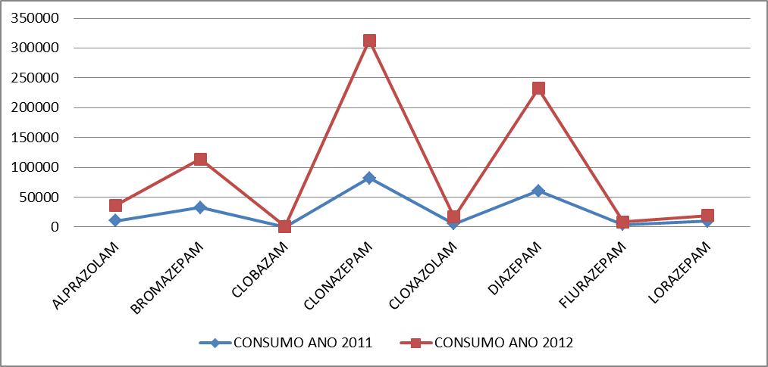

**Figura 2**: Consumo de medicamentos benzodiazepínicos pela população de usuários cadastrados junto ao Programa de Saúde Mental em um município do extremo Sul de Santa Catarina entre janeiro de 2011 e dezembro de 2012.

Nos serviços públicos de saúde são comuns as faltas de alguns medicamentos. Isso faz com que muitas pessoas abandonem o tratamento por falta de condições financeiras para compra ou pressionem os médicos a trocarem o medicamento prescrito mesmo que o antigo esteja fazendo o efeito desejado. Isto demonstra desconhecimento dos efeitos dos medicamentos e descaso com a própria condição de saúde.

**CONCLUSÕES**

Este trabalho demonstrou o perfil de utilização de benzodiazepínicos por usuários que procuram o serviço público de saúde em um município do sul do Estado de Santa Catarina. O crescimento no consumo de medicamentos benzodiazepínicos observado demonstra uma preocupação e a necessidade de conscientização da população e dos profissionais envolvidos no setor público para o uso racional dos medicamentos, bem como implementar políticas que garantam o uso racional destes medicamentos para preservar a saúde da população e a redução de gastos públicos.

A padronização municipal de medicamentos estabelecida conforme critérios de eficácia e segurança constitui-se como importante estratégia para racionalização do uso de medicamentos, incluindo os medicamentos psicotrópicos. Assim, a existência de grande disponibilidade de medicamentos psicotrópicos em diferentes formas de apresentação pode estar relacionado com o consumo irracional deste medicamentos.

Cabe ao farmacêutico rediscutir seu posicionamento como profissional de saúde, redefinindo seu trabalho com o medicamento e dando nova amplitude a dispensação e orientação dos usuários, sendo esta mudança não apenas operacional, mas buscando participar ativamente da equipe de saúde, que deve trabalhar de forma integrada.

**REFÊNCIAS BIBLIOGRÁFICAS**

BRASIL, Conselho Nacional de Secretários de saúde. CONASS documenta 7. Assistência farmacêutica no SUS. Brasilia: CONASS, 2011.

BRASIL. Ministério do Planejamento, Orçamento e Gestão. Instituto Brasileiro de Geografia e Estatística (Brasil). Contagem Populacional**.**,2010.Disponível em: <http://www.ibge.gov.br/cidadesat/topwindow.htm?1>Acesso em: agosto de 2012.

Forsan MA. O uso indiscriminado de benzodiazepínicos: uma análise critica das praticas de prescrição, dispensação e uso prolongado.[monografia]. [Minas Gerais]: Universidade Federal de Minas Gerais, 2010. 25p.

Firmino KF. et al. Utilização de benzodiazepínicos no Serviço Municipal de Saúde de Coronel Fabriciano, Minas Gerais.Transinf [Internet] Ciênc. saúde coletiva,  Rio de Janeiro,  v. 17,  n. 1, Jan.  2012 .   Disponível em: <http://www.scielo.br/scielo.php?script=sci_arttext&pid=S1413-81232012000100018&lng=en&nrm=iso>.

Forte EB.Perfil de consumo dos medicamentos psicotrópicos na população de Caucaia. [monografia- especialização em Assistência Farmacêutica]. [CEARÁ]: Escola de Saúde Pública, Fortaleza-Ceará. 2007. 38p.

Licata SC, Rowlett JK. Abuse and dependence liability of benzodiazepine – type drugs: GABBA receptor modulation and beyond – pharmacolbiochembehav. 2008; 90: 74-89.

Mendonca RT. et al . Medicalização de mulheres idosas e interação com consumo de calmantes.Saúde soc., São Paulo,  v. 17,  n. 2, jun.  2008. Disponível em <http://www.scielo.br/scielo.php?script=sci_arttext&pid=S0104-12902008000200010&lng=pt&nrm=iso>. acessos em  06  maio  2013.  http://dx.doi.org/10.1590/S0104-12902008000200010.

Netto MUQ, Freitas O, Pereira LRL. Antidepressivos e benzodiazepínicos: estudo sobre o uso racional entre usuários do SUS em Ribeirão Preto-SP. Rev. Ciênc. Farm. Básica e Apl, SP – Ribeirão Preto, v33, n.1, 2012. Disponível em <http://servb.fcfar.unesp.br/seer/index.php/Cien_Farm/article/viewFile/1777/1777>.

Nordon DG. et al . Características do uso de benzodiazepínicos por mulheres que buscavam tratamento na atenção primária.Rev. psiquiatr. Rio Gd. Sul,  Porto Alegre,  v. 31,  n. 3, dez.  2009 .

Disponível em <http://www.scielo.br/scielo.php?script=sci_arttext&pid=S0101-81082009000300004&lng=pt&nrm=iso>. acessos em  17  set.  2012.  <http://dx.doi.org/10.1590/S0101-81082009000300004>.

Rang, HP, Dale MM. farmacologia. 7a ed. Rio de Janeiro: Elsevier, 2012. 778 p.

Rodrigues MAP, Facchini LA, Lima MS. Modificações nos padrões de consumo de psicofármacos em localidade do Sul do Brasil. v. 40,  n. 1, fev. 2006 .   Disponível em <http://www.scielo.br/scielo.php?script=sci_arttext&pid=S0034-89102006000100017&lng=pt&nrm=iso>. acessos em  06  maio  2013.  <http://dx.doi.org/10.1590/S0034-89102006000100017>.

Tufik S. Medicina e biologia do sono**.** 1a Ed. Barueri, SP: Manole, 2008. 483 p. Rio de Janeiro: Elsevier, 2012. 778 p.